慕尼黑分析生化中国展「商贸配对」重磅升级，帮您精准锁定心仪展商！
亚洲重要的分析、生化技术、诊断和实验室技术博览会——2026慕尼黑分析生化中国展（analytica China 2026）将于2026年11月16-18日在上海新国际博览中心N1-N5 & E6-E7馆盛大举行。点击链接https://v.analyticachina.com.cn/XaZbF4，即刻进行观众预登记。
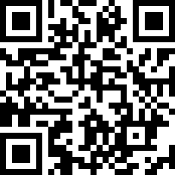

扫码观众预登记

analytica China不仅是前沿科技的展示舞台，更是激发无限商机、促成深度合作的黄金平台。然而，在众多展商快速找到契合的合作伙伴，往往需要耗费大量时间与精力——信息不对称、沟通效率低、对接不精准，让许多宝贵的合作机会擦肩而过。

【官方商贸配对服务全面升级】——“让每一次对接都掷地有声”
为了帮助供需双方打破信息壁垒、实现高效精准对接，慕尼黑分析生化中国展官方商贸配对（Matchmaking）服务现已全面升级，重磅上线！

什么是官方商贸配对服务？
无论您的采购需求涵盖实验室建设、样品前处理、生命科学，还是自动化数字化或分析仪器，主办方都将依托强大的数据库与专属人工客服，为您量身定制「展前意向配对+现场深度洽谈」的一站式方案。

【三大核心优势】
- 精准匹配 / 挖掘真实需求
✔ 专属团队深度挖掘真实需求，人工精选3~4 家高契合度展商，避免无效沟通
- 深度对接 / 1V1深度洽谈
✔ 现场专设配【商贸配对区】，尊享 1 对 1闭门洽谈，把关键决策直接谈透。
- 诚意礼遇 / 高效对接添惊喜
✔ 成功参与配对并到场洽谈的买家，可赢取现场限定好礼，为高效对接再添惊喜。

如何报名官方商贸配对活动？
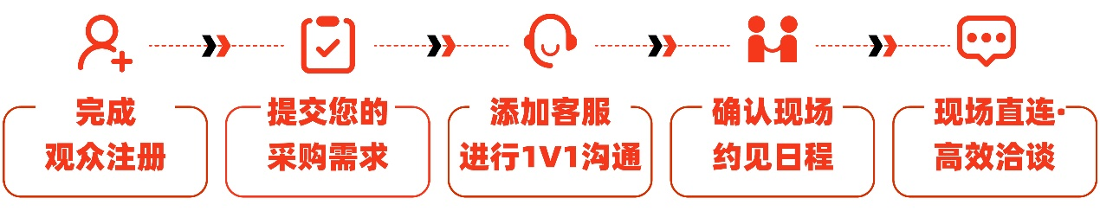
“5步锁定心仪展商”
STEP1 完成观众注册
- 点击链接，或者扫描下方二维码，完成观众预登记

扫码观众预登记

STEP2 提交您的采购需求
点击链接，或者扫描下方二维码，填写您的采购需求
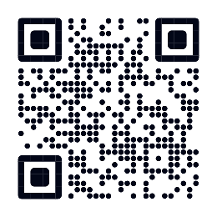

STEP3 需求匹配与人工确认（展前 1-2 个月）
扫描下方二维码，添加Ana客服，我们将一对一深度沟通，人工精选3~4家高匹配展商，确保对接不跑偏。
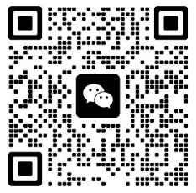

STEP4 发布日程与最终确认（展前1周内）
● 结合供需双方意愿，共同规划展会现场的专属约见日程表。
● 确认好的精准时段，我们将在展前1周内发送至您的手机/邮箱，届时请留意查收。
STEP5 现场直连 · 高效洽谈（11.16-18，展会现场）
按约定时间，前往现场专属的 【商贸配对区】，开启专属的 1对1 闭门商务洽谈，把关键决策直接谈透。

【尊享特权：参与配对，福利满满】
成功报名并确认配对日程的买家，展会现场可享专属礼遇：
- 专属休息区：展会现场喧嚣中的一方安静
- 精美午餐：补充能量再出发，高效洽谈不间断
- 专属定制礼品：完成现场洽谈的买家，凭配对确认函至【商贸配对区】领取限定商务礼。
「让专业的人，做专业的事」把筛选和对接交给我们。把时间留给真正重要的决策与合作。
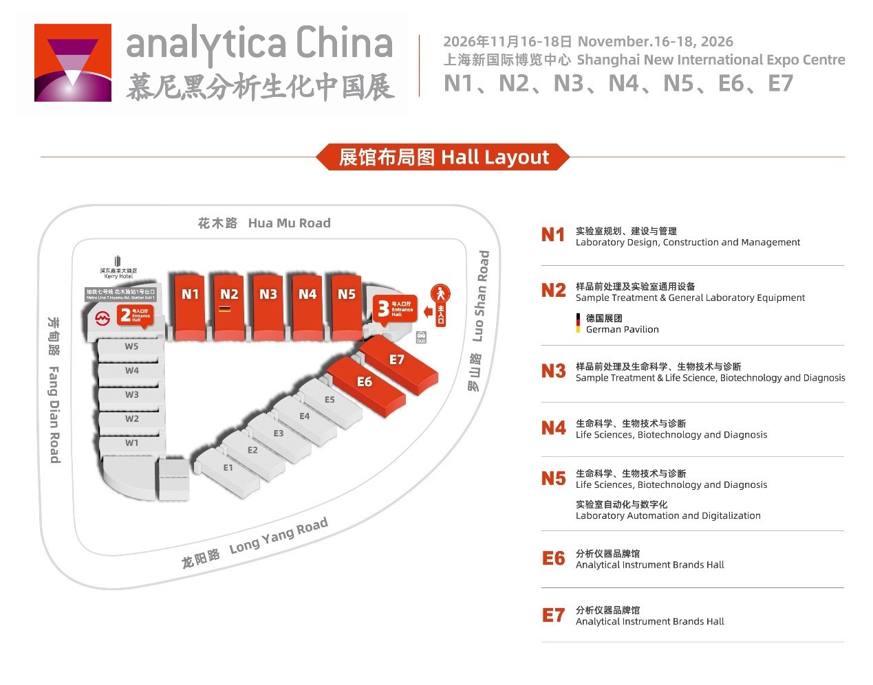
analytica China简介
慕尼黑分析生化中国展（analytica China）是世界分析、实验室技术和生化技术领域的旗舰盛会analytica的在华子展。凭借着analytica的国际品牌，吸引了来自全球主要工业国家的分析、诊断、实验室技术和生化技术领域的厂商。自2002年成功举办以来，analytica China已经成为中国乃至亚洲重要的分析、实验室技术和生化技术领域的专业博览会和网络平台。

analytica China慕尼黑分析生化中国展是analytica全球网络的一部分。该网络涵盖了analytica慕尼黑国际分析生化博览会、analytica USA 美国国际分析生化博览会、analytica China 慕尼黑分析生化中国展、analytica lab India印度国际分析生化博览会、analytica Vietnam越南国际分析生化博览会以及analytica Lab Africa南非国际分析生化博览会。更多以上展会及同期活动信息，请访问：www.analytica.de。

慕尼黑博览集团
作为知名的全球性展览公司，慕尼黑博览集团在其全球约90个品牌博览会上呈现未来图景，集团业务范围涉及资本产品、消费品及高新科技三大领域，其中包括bauma、BAU、IFAT和electronica等14个全球旗舰性的行业盛会，IAA MOBILITY等合办活动，以及众多承办活动。依托全球化的布局网络，集团目前在德国及海外拥有1,200名员工，旗下各类专业博览会遍及中国、印度、巴西、南非、土耳其、新加坡、越南、中国香港、泰国、美国和沙特阿拉伯等国家和地区。每年在慕尼黑及全球范围内举办150多场活动，吸引约50,000家参展商和约300万名观众齐聚现场，慕尼黑博览集团已然成为推动数十亿欧元购买力的重要经济引擎。

参展联系： | 媒体联系：
慕尼黑展览（上海）有限公司 | 慕尼黑展览（上海）有限公司
电话：+86-21-2020 5516 | 电话：+86-21-2020 5629
E-mail：ac@mm-sh.com | E-Mail：freda.shen@mm-sh.com

